Anglický jazyk: Třída III.B, Veronika Kratochvílová (Smith)
Happy Street 1, učebnice a pracovní sešit 3. vydání
4.TP: 23. – 27.9.2024 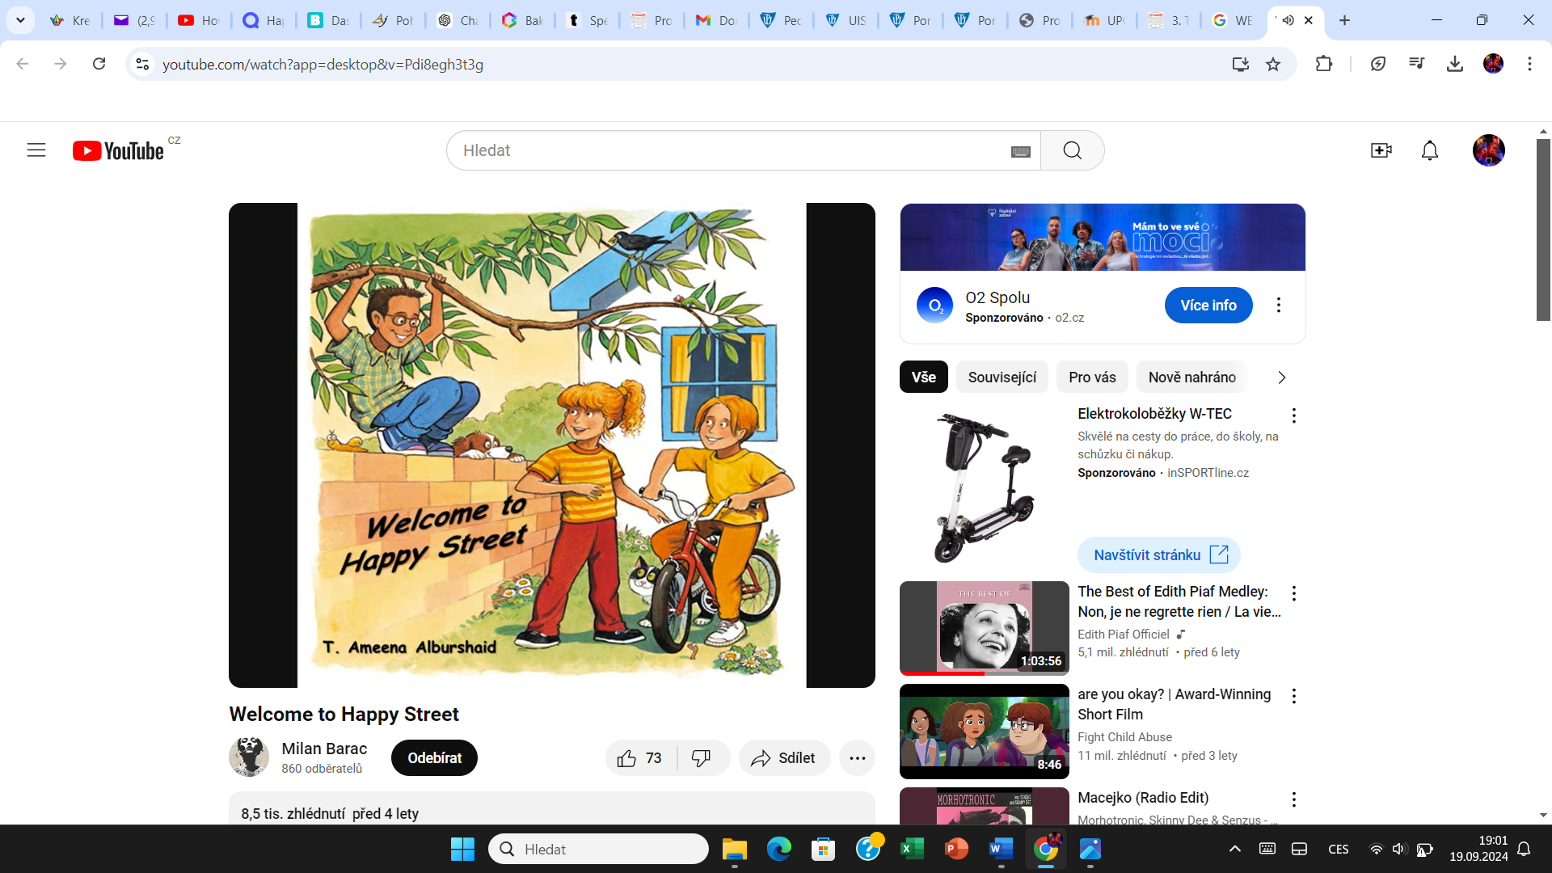
ZPRÁVA: | Hello třeťáci,  již si noste „textbook, workbook“ HS 1 a desky. Již jsme se seznámili s dětmi a zvířátky, kteří nás budou provázet celý rok. Pamatujete si jejich jména? Tento týden je určitě budete potřebovat znát. Naučíme se frázi: „Who is this?“ s odpovědí „It´s….“.  Vrátíme se zpět k číslům a budeme trénovat jejich písemnou formu.  Doma si vyzkoušejte online procvičování, které je na týdenním plánu (ONLINE PROCVIČOVÁNÍ) a znovu si poslechněte písničku s čísly.  Už se na vás moc těším. VK
ÚKOL | Online procvičování.
ZPRÁVA: | Povinné pomůcky na každou hodiny AJ – 2024/2025  - Učebnice a pracovní sešit – Happy Street 1 (obalené a podepsané)  - Euro desky (portfolio)  - Psací potřeby, pastelky, guma, lepidlo, nůžky  Kontakt: Veronika Kratochvílová: kratochvílova@zsplanany.cz nebo přes Bakaláře
ONLINE PROCVIČOVÁNÍ: | Pozdravy: https://wordwall.net/play/54415/893/4268  Pozdravy: https://wordwall.net/play/77893/229/325  Postavy HS: https://wordwall.net/play/78308/120/942  Čísla 1-10: https://wordwall.net/play/19907/893/2301  Písnička, čísla 1-10: https://youtu.be/DR-cfDsHCGA?si=3vYwthYzxiWOLNuJ

